Argumenter for, om følgende situationer er udtryk for Direkte Magt, Indirekte magt eller bevidsthedskontrollerende magt:

- En politimand trækker en bil til siden på vejen, anholder chaufføren og tager ham med på politistationen i håndjern.

- I det amerikanske valg i 2024 kunne amerikanerne kun vælge mellem de to kandidater Donald Trump og Kamala Harris.

- Mette Frederiksen siger i sin åbningstale til folketinget i 2019, at hver femte indvandrer i Danmark har begået kriminalitet og påpeger, at hun ønsker, at tage deres dunjakker og guldkæder.

- Arla og fødevarestyrelsen siger at morgenmåltidet er det vigtigste måltid, og at man bør drikke 1 glas mælk om dagen og giver følgende forklaring:
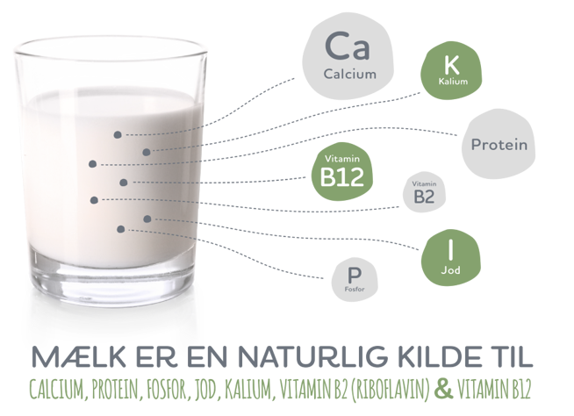
- Mærsk har gennem sine økonomiske bidrag til folkeskolen fået mere matematik, fysik/kemi og biologi på skoleskemaet.

- Selvom boligpriserne i Danmark har været stødt stigende siden og er 10- eller 15-dobblede siden 90’erne, hvilket gør, at unge danskere skal gældsætte sig hele livet for at købe en bolig, så har Danske politikere ikke diskuteret, om man kan kompensere for / bremse denne udvikling.

- I 1900-tallet besluttede de store selskaber, der producerede barberblade, at de gerne ville sælge barberblade til kvinder. Derfor begyndte de at vise billeder af barberede kvindeben.

- Igennem 00’erne snakkede mange politikere om, at Danmark skulle være et videnssamfund, der skulle leve af at sælge vores viden om pædagogik, medicin, vindmøller og pumper til udlandet. I dag er der flere elever end før, der tager på gymnasiet eller HF og læser videregående uddannelser, selvom de synes det er kedeligt, fordi de oplever, at deres forældre og omverden forventer det af dem.

- Sara er ret god i skolen. Hun bruger meget energi på, at læse op til prøver på gymnasiet og på at læse til hver undervisningsgang for at få høje karakterer. Da Sara var barn ville hun gerne være politibetjent, men da hun er færdig på gymnasiet med et snit på 11 søger hun ind på medicin, fordi hun ellers synes, at hun har spildt sin energi på at få høje karakterer.

